Informe de Pasivos Contingentes

El OPD Régimen Estatal de Protección Social en Salud en Tlaxcala, no cuenta con pasivos contingentes al 31 de junio de 2018.

DR. JOSÉ HIPÓLITO SÁNCHEZ HERNÁNDEZ |  | C.P. GIOVANNA DY AGUILAR MEZA
DIRECTOR GENERAL |  | SUBDIRECTORA DE ADMINISTRACIÓN Y FINANCIAMIENTO

NOTAS A LOS ESTADOS FINANCIEROS

a) NOTAS DE DESGLOSE

I) Notas al Estado de Situación Financiera

Activo

Efectivo y Equivalentes
- Se informa que el monto por $ 327,965,842. corresponde a los fondos disponibles en Instituciones bancarias propiedad del ente público provenientes de aportaciones federales, subsidios y convenios.

Derechos a recibir Efectivo y Equivalentes y Bienes o Servicios a Recibir
- No se cuenta con deudores diversos por cobrar a corto plazo.

3. La cuenta de derechos a recibir efectivos y equivalentes se integran de la siguiente manera (Sin datos):

DESCRIPCIÓN | ANTIGÜEDAD |  |  |  | SUMA
 | 0 A 90 | 90 A 180 | 181 A 365 | MÁS DE 365
DEUDORES DIVERSOS POR COBRAR A CORTO PLAZO
LUIS ANTONIO VELEZ CASTILLO | 8,100.00 |  |  |  | 8,100.00

Bienes Disponibles para su Transformación o Consumo (inventarios)
4. No se cuenta con bienes disponibles para su trasformación.
5. No se cuenta a la fecha con manejo de un almacén.

Inversiones Financieras
6. No se cuenta con inversiones financieras.
7. No se cuenta con participaciones y aportaciones de capital.

Bienes Muebles, Inmuebles e Intangibles

8. Como saldo en la cuenta de Activo no Circulante se tiene Bienes Muebles por un importe de $ 9,364,446. y Activos Intangibles por $ 537,918.

9. Estimaciones y Deterioros
No se efectuaron estimaciones y no se reconocieron deterioros en este primer trimestre del ejercicio fiscal 2018, en el segundo trimestre se realiza la depreciación $3,232,715.00

10. Otros Activos
No se tienen cuentas de otros activos.

Pasivo
- El rubro de cuentas y documentos por pagar por un monto de $ 1,988,167.00 se integra de la siguiente manera:

DESCRIPCIÓN | ANTIGÜEDAD |  |  |  | SUMA
 | 0 A 90 | 90 A 180 | 181 A 365 | MÁS DE 365
-PROVEEDORES POR PAGAR A CORTO PLAZO |  |  |  | 1,547,742. | 1,547,742.
-RETENCIONES Y CONTRIBUCIONES POR PAGAR A CORTO PLAZO | 440,425. |  |  |  | 440,425.

Los pasivos antes descritos serán pagados sin ningún contratiempo por razón de liquidez o disponibilidad de las cuentas bancarias aperturadas para tal fin.

- No se tiene recursos en fondos de bienes de terceros en administración y/o en garantía.

3. No se cuenta con pasivos a largo plazo por el momento.

II) Notas al Estado de Actividades

Ingresos de Gestión

- Los ingresos reconocidos por OPD Régimen Estatal de Protección Social en Salud, son por participaciones estatales (ASE) y convenios federales (CS Y ASF, SMSXXI, FPcGC) e interestatales (Portabilidad 32 X 32).

Gastos y Otras Pérdidas:

- Las cuentas de gastos son las siguientes:
Se destina el 35.96% del recurso ejercido trimestral, para pago de remuneraciones al personal de OPD Salud de Tlaxcala y otros conceptos por transferencias y subsidios, lo anterior debido a falta de cumplimiento y comprobación del gasto en capítulo 1000 por así disponer los Lineamientos, anexo IV del Convenio de Coordinación y Normativa aplicable en materia del Sistema de Protección Social en Salud.

El 2.62% para servicios personales del Gasto Operativo y Apoyo Administrativo de las áreas del OPD Régimen Estatal de Protección Social en Salud.

Se destina la cantidad de $ 45,653,813 del recurso ejercido trimestral, para pago de materiales y suministros.
Se destina la cantidad de $ 6,503,202 del recurso ejercido trimestral, al pago de servicios generales.

En los estados financieros se destaca el concepto denominado productos y aprovechamientos derivados de la reclasificación de otros ingresos financieros, en el cual se canalizan los intereses bancarios que se generan en las radicaciones de participaciones y convenios, sanciones a proveedores, faltas y retardos.

III) Notas al Estado de Variación en la Hacienda Pública

1. Recursos de Cuota Social y Aportación Solidaria Federal, llamado "Cierre 2017", radicado en enero 2018, para Financiar Gasto Operativo de Unidades Médicas de los Servicios Estatales de Salud.

Con fecha 8 de enero y 23 de enero de 2018 la Comisión Nacional de Protección Social en Salud, transfirió a la entidad Tlaxcala mediante oficios CNPSS-DGF-30-2018, y CNPSS-DGF-131-2018 respectivamente, recursos por concepto de Cuota Social por el concepto de complemento trimestre IV 2017, y Cierre trimestre IV del ejercicio 2017; por un total de $40,438,740.34 (Cuarenta millones cuatrocientos treinta y ocho mil setecientos cuarenta pesos 34/100 M.N.), una vez que realiza el cierre del número de afiliados y reafiliados.

Por lo que los recursos antes citados fueron se transfirieron al OPD Salud de Tlaxcala para financiar la adquisición de insumos y servicios necesarios de las Unidades Médicas que prestan servicios de salud a favor de los beneficiarios del sistema que son los afiliados y reafiliados, con la finalidad de garantizar la prestación de los servicios de salud conforme al CAUSES. Esto de conformidad con lo establecido en el artículo 77 bis 15 fracciones I y II de la Ley General de Salud, así como en los Lineamientos cuarto, quinto y sexto del Acuerdo por el que se establecen los lineamientos para la transferencia de los recursos federales correspondientes al Sistema de Protección Social en Salud; así como numeral 11 del Anexo IV del Acuerdo de Coordinación.

Lo antes expuesto de conformidad en lo dispuesto en el artículo 54 de la Ley Federal de Presupuesto y Responsabilidad Hacendaria, artículo 17 de la Ley de Disciplina Financiera; numeral sexto fracción III del Acuerdo mediante el cual se establecen los lineamientos para la transferencia de los recursos federales correspondientes al Sistema de Protección Social en Salud, y numeral C del Anexo IV del Acuerdo de Coordinación donde establece que se tendrá hasta el 30 de abril como plazo máximo para comprobar el ejercicio de los recursos provenientes de ejercicios anteriores a 2018.

Lo anterior se realizó de la siguiente forma:
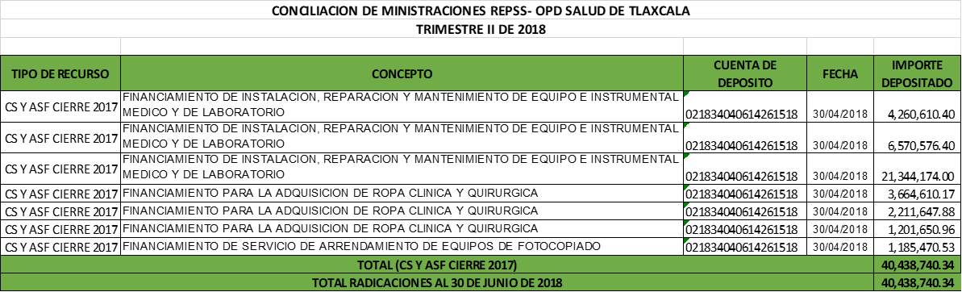

2. Corrección a la Depreciación Contable del ejercicio 2017.

Se afectan las cuentas de Depreciación Acumulada de Bienes Muebles con póliza D00034 de fecha 03 de abril de 2018; por lo que se reconoce la depreciación del ejercicio 2017 por un importe de $1,410,475.60 mediante póliza D00031 de 02 de abril de 2018, con ello se hace la aplicación correcta al patrimonio.

Lo anterior es en cumplimiento con base en el Acuerdo por el que se Reforman las Reglas Específicas del Registro y Valoración del patrimonio, publicado en el Diario Oficial de la Federación el 13 de diciembre de 2011, mediante el documento aclaratorio de Parámetros de Estimación de Vida Útil, el cual cita "La estimación de la vida útil de un bien será una cuestión de criterio basada en la experiencia que el ente público tenga o de la aplicación, de manera excepcional de esta guía."; misma que considera la vida útil estimada y porcentajes de depreciación. Texto aprobado por el Consejo Nacional de Armonización Contable y publicado en el DOF el 15 de agosto de 2012 y así mismo y para efectos de atención a la observación de auditoria financiera por el Órgano de Fiscalización Superior de Tlaxcala, ya que este REPSS no cuenta con un dictamen técnico, peritaje o estudio realizado al activo, mismo que determinaría los parámetros de estimación de vida útil, vida útil que ya se cumplió por lo es innecesario.

Se solicitó la autorización a Junta de Gobierno del REPSS para proceder a la baja de Vehículos, equipo de cómputo y de oficina que se encuentra obsoleto, sin funcionalidad, y aquellos que no cumplen con el criterio normativo cuyo costo unitario sea menor a 35 Unidad de Medida de Actualización (UMAS); según lo dispuesto en el artículo 23 de la Ley General de Contabilidad Gubernamental.

3. Presentación de la conciliación de ministraciones de REPSS a OPD Salud de Tlaxcala.

Para dar cumplimiento a lo establecido en el artículo 1 de la Ley de Fiscalización y Rendición de Cuentas de la Federación y artículos 52, 53 y 54 de la Ley General de Contabilidad Gubernamental, y Acuerdo por el que se armoniza la estructura de las cuentas públicas emitido por el Consejo de Armonización Contable; se realizó la conciliación de recursos transferidos de Aportación Solidaria Estatal por $69,489,763.98 y de Cuota Social y Aportación Solidaria Federal por $105,454,390.99 sumando un importe total de $174,944,154.97 (Ciento setenta y cuatro millones novecientos cuarenta y cuatro mil ciento cincuenta y cuatro pesos 97/100 M. N.). por financiamiento para el cierre del segundo Trimestre de 2018, entre Salud de Tlaxcala y Régimen Estatal de Protección Social en Salud; se anexa formato de conciliación debidamente firmado y sellado.

4. Superávit en la cuenta de Cuota Social y Aportación Solidaria Federal 2018 en el segundo Trimestre del ejercicio 2018.

Se aclara que es a la falta del cumplimiento de forma y fondo de los requisitos por parte de los Servicios Estatales de Salud Tlaxcala, que están establecidos en el Convenio de colaboración en materia de financiamiento de los recursos de Cuota Social y Aportación Solidaria Federal del Sistema de Protección Social en Salud, celebrado entre OPD REPSS y OPD Salud de Tlaxcala vigente, para estar en condiciones de realizar el financiamiento, a los conceptos del gasto como son remuneraciones al personal, medicamentos y material de curación, acciones de promoción y prevención a la salud y gasto operativo de unidades médicas. También para dar cumplimiento a la comprobación mediante los informes del gasto que se reportan en el órgano regulador que es la Comisión Nacional de Protección Social en Salud.

IV) Notas al Estado de Flujos de Efectivo

Efectivo y equivalentes
- El análisis del saldo inicial y final que figuran en la última parte del Estado de Flujo de Efectivo en la cuenta de efectivo y equivalentes es como sigue:

DESCRIPCIÓN | 2018 | 2017
Efectivo en Bancos –Tesorería | $ 327,965,842 | $ 217,560,030
Efectivo en Bancos- Dependencias
Inversiones temporales (hasta 3 meses)
Fondos con afectación específica
Depósitos de fondos de terceros y otros
Total, de Efectivo y Equivalentes | $ 327,965,842 | $ 217,560,030

En el total y equivalentes considera el saldo en bancos y activo intangible.

- Conciliación de los Flujos de Efectivo Netos de las Actividades de Operación, no se determinaron durante el trimestre rubros extraordinarios.

V) Conciliación entre los ingresos presupuestarios y contables, así como entre los egresos presupuestarios y los gastos contables

La conciliación se presentará atendiendo a lo dispuesto por Acuerdo por el que se emite el formato de conciliación entre los ingresos presupuestarios y contables, así como entre los egresos presupuestarios y los gastos contables, cabe mencionar que se considera los importes de productos y aprovechamientos que formaran parte del presupuestario.

b) NOTAS DE MEMORIA (CUENTAS DE ORDEN)

Durante el trimestre, se utilizaron las siguientes cuentas de orden:

Ley de Ingresos Estimada 1,019,001,321.28
Ley de Ingresos Devengada 307,855,345.98
Ley de Ingresos Recaudada 307,855,345.98

Presupuesto de Egresos Aprobado 1,019,001,321.28
Presupuesto de Egresos Comprometido 17,857,094.90
Presupuesto de Egresos Devengado 17,857,094.90
Presupuesto de Egresos Ejercido 17,857,094.90
Presupuesto de egresos pagado 17,857,094.90

C) NOTAS DE GESTIÓN ADMINISTRATIVA

1. Introducción
Los Estados Financieros de los entes públicos, proveen de información financiera a los principales usuarios de la misma, al Congreso y a los ciudadanos.

El objetivo del presente documento es la revelación del contexto y de los aspectos económicos-financieros más relevantes que influyeron en las decisiones del período, y que deberán ser considerados en la elaboración de los estados financieros para la mayor comprensión de los mismos y sus particularidades.
De esta manera, se informa y explica la respuesta del Organismo Público Descentralizado Régimen Estatal de Protección Social en Salud a las condiciones relacionadas con la información financiera de cada período de gestión; además, de exponer aquellas políticas que podrían afectar la toma de decisiones en períodos posteriores.

2. Panorama Económico y Financiero
La condiciones Económicas financieras con las que opera el OPD Régimen Estatal de Protección Social en Salud, para el cumplimiento del objeto por el cual fue creado. Los recursos destinados para su operación son de carácter federal y en menor porcentaje de carácter estatal, con el fin de cumplir las metas e indicadores establecidos, situación que se puede corroborar al verificar el cumplimiento de los mismos, el impacto y destino de los recursos se ve reflejado en beneficio de la población Tlaxcalteca.

- Autorización e Historia
Régimen Estatal de Protección Social en Salud, fue creado como un Organismo Público Descentralizado mediante decreto N° 140 publicado en el Periódico Oficial del Gobierno del Estado de Tlaxcala el 16 de octubre de 2015 y que a la fecha se encuentra vigente.

4. Organización y Objeto Social

Se informará sobre:

- Encargado de garantizar las acciones de protección social en salud mediante el financiamiento y la coordinación eficiente, oportuna y sistemática de la provisión de los servicios de salud a la persona en el sistema.

- La protección social en salud es un mecanismo por el cual el Estado garantizará el acceso efectivo, oportuno, de calidad, sin desembolso al momento de utilización y sin discriminación a los servicios médicos-quirúrgicos, farmacéuticos y hospitalarios que satisfagan de manera integral las necesidades de salud, mediante la combinación de intervenciones de promociones de la salud , prevención, diagnóstico, tratamiento y de rehabilitación, seleccionadas en forma prioritaria según criterios de seguridad, eficacia, costo, efectividad, adherencia a normas éticas profesionales y aceptabilidad social. Como mínimo se deberán contemplar los servicios de consulta externa de primer nivel de atención, así como de consulta externa y hospitalaria para las especialidades básicas de: medicina interna, cirugía general, ginecoobstetricia, pediatría y geriatría, en el segundo nivel de atención.

c) El ejercicio fiscal de la presente cuenta pública, comprende del 01 de enero al 31 de marzo de 2017.

d) Régimen Estatal de Protección Social en Salud está constituido como un Organismo Público Descentralizado del Gobierno del Estado de Tlaxcala.
e) Consideraciones fiscales del ente:

- Declaración informativa de proveedores.
- Entero de retenciones mensuales de ISR por sueldos y salarios.
- Declaración anual informativa de los ingresos obtenidos y gastos efectuados del régimen de personas morales con fines no lucrativos.

f) Estructura organizacional básica.

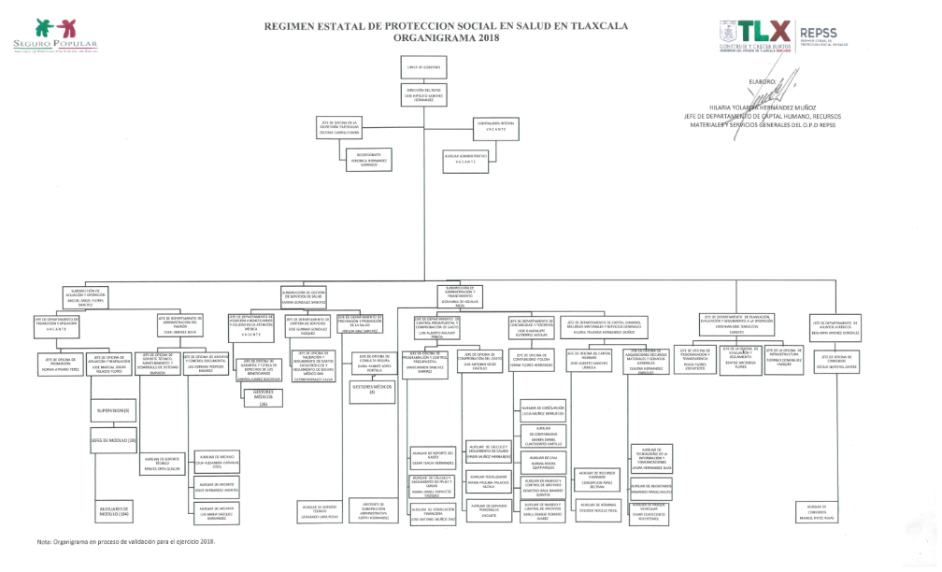

g) Régimen Estatal de Protección Social en Salud no es fideicomitente o fiduciario, mandatos y análogos.

5. Bases de Preparación de los Estados Financieros
Se informará sobre:
a) Para la preparación de los presentes Estados Financieros se ha observado la normatividad emitida por el CONAC y las disposiciones legales aplicables.
b) La normatividad aplicada para el reconocimiento, valuación y revelación de los diferentes rubros de la información financiera, así como las bases de medición utilizadas para la elaboración de los estados financieros corresponden a la normatividad emitida por el CONAC.
c) Postulados básicos considerados fueron:
1.- Sustancia Económica.
2.- Entes Públicos.
3.- Existencia Permanente.
4.- Revelación Suficiente.
5.- Importancia Relativa.
6.- Registro e Integración Presupuestaria.
7.- Consolidación de la Información Financiera.
8.- Devengo Contable.
9.- Valuación.
10.- Dualidad Económica.
11.- Consistencia.

d) Para la preparación de los Estados Financieros no se ocupó normatividad supletoria.

6. Políticas de Contabilidad Significativas
Se informará sobre:

  - Actualización. No se utilizó método de actualización del valor de los activos, pasivos y Hacienda Pública y/o patrimonio.
  - No se realizaron operaciones en el extranjero.
  - No se realiza inversión en el sector paraestatal.
  - No se cuenta con ningún método de evaluación de inventarios.
  - No se calcularon provisiones durante el trimestre.
  - No se determinaron reservas durante el trimestre.
  - Apegado a las políticas contables corresponden a los establecidos en la Normatividad emitida por la CONAC.
  - No se efectuaron reclasificaciones por cambios de operaciones del trimestre.
  - No se efectuaron depuración ni cancelación de saldos en el trimestre.

De acuerdo a los lineamientos para la depuración y cancelación de saldos contables de las cuentas de balance en los estados financiero de las dependencias y entidades del Poder Ejecutivo Del Gobierno Del Estado De Tlaxcala

7. Posición en Moneda Extranjera y Protección por Riesgo Cambiario

OPD Régimen Estatal de Protección Social en Salud, no cuenta con activos o pasivos en moneda extranjera.

8. Reporte Analítico del Activo
Debe mostrar la siguiente información:
a) Durante el trimestre no se realizaron depreciaciones de acuerdo al número de meses que los bienes estuvieron proporcionando un servicio, y considerando que es en el mes de junio de este ejercicio cuando se hace por mandato de Ley la revisión de los inventarios de bienes muebles e inmuebles, para hacer coincidir con el cálculo y registro de la depreciación.
b) No se realizaron cambios en el porcentaje de depreciación o valor residual de los activos como lo explica el inciso a).
c) No existieron importe de gastos capitalizados en el ejercicio, tanto financieros como de investigación y desarrollo.
d) No se tuvieron riegos por tipo de cambio o tipo de interés de las inversiones financieras.
e) No se cuenta con Inmuebles por el momento.
f) No se cuentan con activos registrados en el trimestre.

9. Fideicomisos, Mandatos y Análogos
No se tiene fideicomisos pertenecientes a OPD Régimen Estatal de Protección social en Salud.

10. Reporte de la Recaudación
No se cuenta con ingresos propios.

11. Información sobre la Deuda y el Reporte Analítico de la Deuda
OPD Régimen Estatal de Protección social en Salud, no tiene deuda pública contratada.

12. Calificaciones otorgadas
No se tiene ninguna calificación crediticia.

13. Proceso de Mejora
Se informará de:
a) Principales Políticas de control interno
b) Medidas de desempeño financiero, metas y alcance.

14. Información por Segmentos
No aplica.

15. Eventos Posteriores al Cierre
El ente público informará el efecto en sus estados financieros de aquellos hechos ocurridos en el período posterior al que informa, que proporcionan mayor evidencia sobre eventos que le afectan económicamente y que no se conocían a la fecha de cierre.

16. Partes Relacionadas
No se tienen partes relacionadas que pudieran ejercer influencia significativa sobre la toma de decisiones financieras y operativas.

17. Responsabilidad Sobre la Presentación Razonable de la Información Contable
Bajo protesta de decir verdad declaramos que los Estados Financieros y sus notas, son razonablemente correctos y son responsabilidad del emisor.

DR. JOSÉ HIPÓLITO SÁNCHEZ HERNÁNDEZ |  | C.P. GIOVANNA DY AGUILAR MEZA
DIRECTOR GENERAL |  | SUBDIRECTORA DE ADMINISTRACIÓN Y FINANCIAMIENTO

